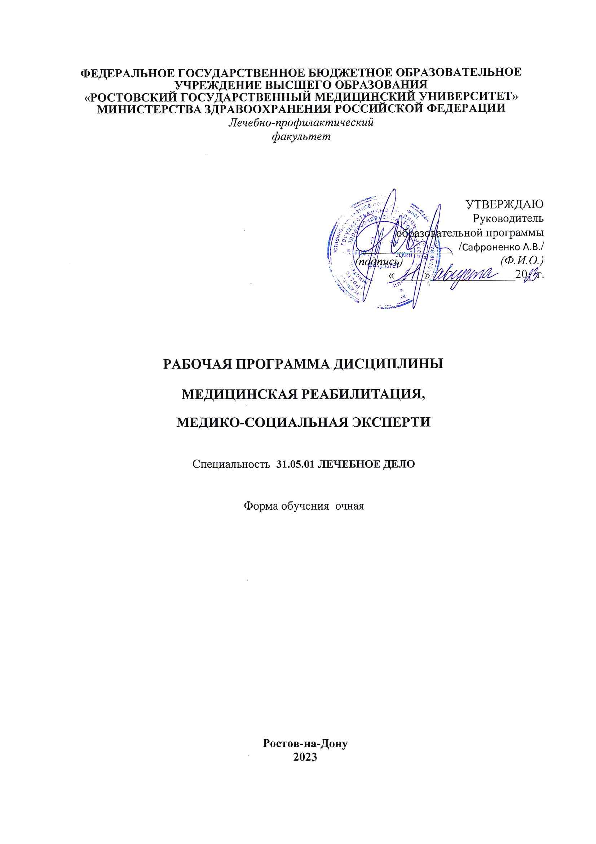

I. ЦЕЛИ И ЗАДАЧИ ОСВОЕНИЯ ДИСЦИПЛИНЫ
1.1. Цель освоения дисциплины: формирование у студентов представления об основах медицинской реабилитации, медико-социальной экспертизы, необходимого объёма знаний о реабилитационных технологиях; формирование у пациентов и их родственников поведения, направленного на сохранение и повышение уровня здоровья, мотивации к ведению здорового образа жизни.
1.2. Задачи изучения дисциплины: во время изучения дисциплины студенты составляют программы реабилитации для пациентов с различными патологиями, самостоятельно проводят изучение литературы по медицинской реабилитации, медико-социальной экспертизе, выполняют функциональные пробы, оценивают по МКФ состояние организма, составляют реабилитационный диагноз, оценивают реабилитационный потенциал пациентов, дают клинико-физиологическое обоснование назначения методов медицинской реабилитации, проводят оценку эффективности методов реабилитации.

II. ТРЕБОВАНИЯ К РЕЗУЛЬТАТАМ ОСВОЕНИЯ ДИСЦИПЛИНЫ
Изучение дисциплины направлено на формирование компетенций в соответствии с ФГОС ВО и ОП ВО по данной специальности:
2.1. Универсальных:
2.2. Общепрофессиональных:
2.3. Профессиональных: ПК-7, ПК-14

III. МЕСТО ДИСЦИПЛИНЫ В СТРУКТУРЕ ОП ВО
3.1. Дисциплина относится к обязательной части, формируемой участниками образовательных отношений и является базовой.

IV. СОДЕРЖАНИЕ И СТРУКТУРА ДИСЦИПЛИНЫ
Трудоемкость дисциплины в зет -3 часов- 108

4.1. Разделы дисциплины, изучаемые в _12_ семестре

№  раздела | Наименование раздела | Количество часов
 |  | Всего | Контактная  работа |  |  |  | СРС
 |  |  | Л | С | ПР | ЛР
1 | Теоретические основы медицинской реабилитации | 12 | 4 | - | - | - | 8
2 | Медицинская реабилитация в клинической практике | 60 | 6 | 30 | - | - | 24
3 | Медико-социальная экспертиза | 36 | 6 | 18 | - | - | 12
Итого по дисциплине |  | 108 | 16 | 48 | - |  | 44
Форма промежуточной аттестации (зачёт/зачёт с оценкой/экзамен) |  | зачет
СРС - самостоятельная работа обучающихся
Л - лекции
С – семинары
ЛР – лабораторные работы
ПР – практические занятия
4.2. Контактная работа
Лекции
№  раздела | №  лекции | Темы лекций | Кол-во часов
Семестр 12
1 | 1 | Теоретические и организационные основы медицинской реабилитации. Этапы медицинской реабилитации. | 2
1 | 2 | Место лечебной физкультуры и физиотерапии в системе медицинской реабилитации. | 2
3 | 3 | Национальная политика Российской Федерации в сфере социальной защиты инвалидов. Организационно-правовые основы медико-социальной экспертизы. | 2
3 | 4 | Теоретические и методологические основы медико-социальной экспертизы. Классификации и критерии, используемые при проведении медико-социальной экспертизы. Медико-социальная экспертиза при основных заболеваниях и травмах. | 2
3 | 5 | Организационно-правовые и методические основы реабилитации и абилитации инвалидов. Порядок формирования индивидуальной программы реабилитации и абилитации инвалида. | 2
2 | 6 | Методы медицинской реабилитации при сердечно-сосудистых заболеваниях. | 2
2 | 7 | Методы медицинской реабилитации при заболеваниях нервной системы. | 2
2 | 8 | Методы медицинской реабилитации при заболеваниях органов дыхания и опорно-двигательного аппарата | 2
Итого по дисциплине часов: |  |  | 16
Практические занятия
№  раздела | №  семинара ПР | Темы семинаров,  практических работ | Кол-во часов | Формы текущего контроля
Семестр 12
1 | 1 | Методы медицинской реабилитации при онкологических заболеваниях | 2 | Тестирование,  Собеседование
2 | 2 | Методы медицинской реабилитации при сердечно-сосудистых заболеваниях. Реабилитация при ХСН, ОКС. Этапы реабилитации. Программы реабилитации. | 3 | Тестирование,  Собеседование
2 | 3 | Методы медицинской реабилитации при заболеваниях органов дыхания. Реабилитация при бронхиальной астме, пневмонии. Дыхательные упражнения. | 3 | Тестирование,  Собеседование
2 | 4 | Методы медицинской реабилитации при заболеваниях центральной нервной системы.  Реабилитация постинсультных больных на разных этапах. Заболевания периферической нервной системы. Реабилитация при остеохондрозах, нейропатии. | 6 | Тестирование,  Собеседование
2 | 5 | Методы медицинской реабилитации при заболеваниях опорно-двигательного аппарата. Реабилитация при эндопротезировании коленных и тазобедренных суставов на разных этапах. Артриты и артрозы. | 2 | Тестирование,  Собеседование
2 | 6 | Реабилитация в педиатрии. Организация реабилитационной помощи детям. Основные аспекты и принципы медицинской реабилитации несовершеннолетних. Этапы медицинской реабилитации. Основные методики лечебной физкультуры, физиотерапии, массажа, рефлексотерапии, оксигенотерапии. Логопедическая служба. Альтернативные методы реабилитации. | 3 | Тестирование,  Собеседование,  Задачи
2 | 7 | Реабилитация в гериатрии. Старческая астения. ЛФК для пожилых. | 2 | Собеседование
2 | 8 | Психологическая реабилитация. Задачи. Методы психологической реабилитации. Схема психологической реабилитации. Частные вопросы психологической реабилитации. | 2 | Тестирование,  Собеседование, устный опрос
2 | 9 | Прикладные методы в реабилитации. Мануальная терапия. Массаж. Кинезиотерапия. Механотерапия. Тейпирование. | 3 | Тестирование,  Собеседование
2 | 10 | Нутрициология и метаболическая коррекция питания в системе медицинской реабилитации. Метаболическая коррекция питания при нарушении углеводного, белкового и липидного обмена. | 2 | Тестирование,  Собеседование, устный опрос
3 | 11 | Спортивная реабилитация | 2 | Собеседование
3 | 12 | Основные нормативные правовые акты по медико-социальной экспертизе. Организация деятельности учреждений медико-социальной экспертизы. | 3 | Тестирование,  Собеседование
3 | 13 | Классификации и критерии, используемые при проведении медико-социальной экспертизы. Определение степени утраты профессиональной трудоспособности в процентах. | 3 | Тестирование,  Собеседование, устный опрос
3 | 14 | Организационно-правовые и методические основы реабилитации и абилитации инвалидов. Основные направления и виды реабилитационных мероприятий. Индивидуальная программа реабилитации или абилитации инвалида. | 3 | Тестирование,  Собеседование
3 | 15 | Порядок обеспечения инвалидов техническими средствами реабилитации. Реабилитация пострадавших в результате несчастного случая на производстве и профессионального заболевания. Программа реабилитации пострадавшего. | 3 | Тестирование,  Собеседование
3 | 16 | Частные вопросы медико-социальной экспертизы взрослых. Медико-социальная экспертиза граждан старше 18-ти лет при различных нозологических формах. Современные методы реабилитационно-экспертной диагностики. | 3 | Тестирование,  Собеседование, устный опрос
3 | 17 | Частные вопросы медико-социальной экспертизы детей. Медико-социальная экспертиза несовершеннолетних при различных нозологических формах. | 3 | Тестирование,  Собеседование
Итого по дисциплине часов: |  |  | 48

4.3. Самостоятельная работа обучающихся

№  раздела | Вид самостоятельной работы обучающихся | Кол-во часов | Формы текущего контроля
Семестр 12
2 | Методы медицинской реабилитации в хирургии | 5 | Презентация
2 | Методы медицинской реабилитации при инфекционных заболеваниях | 5 | Реферат
3 | Технические средства реабилитации инвалидов. | 5 | Реферат
3 | Основы организации реабилитации инвалидов. | 5 | Реферат
3 | Организационно-правовые вопросы реабилитации инвалидов. | 5 | Реферат
1 | Физиотерапевтические методы (ФТЛ) в системе медицинской реабилитации | 6 | Реферат
2 | Методы медицинской реабилитации в онкологии | 5 | Реферат
2 | Медицинская реабилитация при спортивных травмах | 5 | Реферат
1 | Мануальная терапия, иглорефлексотерапия | 3 | Реферат
Итого по дисциплине часов: |  | 44

V. ОЦЕНОЧНЫЕ МАТЕРИАЛЫ ДЛЯ ТЕКУЩЕГО КОНТРОЛЯ, ПРОМЕЖУТОЧНОЙ АТТЕСТАЦИИ
(являются приложением к рабочей программе).

VI. УЧЕБНО-МЕТОДИЧЕСКОЕ ОБЕСПЕЧЕНИЕ ДИСЦИПЛИНЫ
6.1. Печатные издания

- Медицинская реабилитация: [Электронный ресурс]: учебник: [рек. ГБОУ ВПО «Первый Моск. гос. мед. ун-т им. И.М. Сеченова»]: для студентов вузов / под ред. А.В. Епифанова, Е.Е. Ачкасова, В.А. Епифанова. – М. : ГЭОТАР-Медиа, 2015. – 668с. – Доступ из ЭБС «Консультант студента».
- Шишикина, М.А. Интегральная медицина. Основы профилактической и реабилитационной медицины. Введение в нутрициологию / М.А. Шишикина. – Ростов н/Д: Приазовский край, 2013. – 95с.
- Пузин С.Н., Медико-социальная деятельность: [Электронный ресурс]: / под ред. С.Н. Пузина, М.А. Рычковой - М. : ГЭОТАР-Медиа, 2017. - 416 с. - ISBN 978-5-9704-4103-9 – Доступ из ЭБС «Консультант студента».
- Викторова И.А., Экспертиза временной нетрудоспособности и медико-социальная экспертиза в амбулаторной практике: [Электронный ресурс] : учеб. пособие / И. А. Викторова, И. А. Гришечкина. - М. : ГЭОТАР-Медиа, 2015. - 144 с. – Доступ из ЭБС «Консультант студента».
- Старовойтова И.М., Медицинская экспертиза: экспертиза временной нетрудоспособности, медико-социальная, военно-врачебная: [Электронный ресурс]: / Старовойтова И.М., Саркисов К.А., Потехин Н.П. - 2-е изд., перераб. и доп. - М. : ГЭОТАР-Медиа, 2010. - 688 с. – Доступ из ЭБС «Консультант студента».

6.2. Интернет-ресурсы
 | ЭЛЕКТОРОННЫЕ  ОБРАЗОВАТЕЛЬНЫЕ РЕСУРСЫ | Доступ  к ресурсу
 | Электронная библиотека РостГМУ. – URL: http://109.195.230.156:9080/opacg/ | Доступ  неограничен
 | Консультант студента [Комплекты: «Медицина. Здравоохранение. ВО»; «Медицина. Здравоохранение. СПО»; «Психологические науки»] : Электронная библиотечная система. – Москва : ООО «Политехресурс». - URL: https://www.studentlibrary.ru + возможности для инклюзивного образования | Доступ  неограничен
 | Консультант врача. Электронная медицинская библиотека : Электронная библиотечная система. – Москва : ООО «Высшая школа организации и управления здравоохранением. Комплексный медицинский консалтинг». - URL: http://www.rosmedlib.ru + возможности для инклюзивного образования | Доступ  неограничен
 | Научная электронная библиотека eLIBRARY. - URL: http://elibrary.ru | Открытый  доступ
 | Национальная электронная библиотека. - URL: http://нэб.рф/ | Доступ с компьютеров библиотеки
 | Федеральный центр электронных образовательных ресурсов. - URL: http://srtv.fcior.edu.ru/ | Открытый  доступ
 | Электронная библиотека Российского фонда фундаментальных исследований (РФФИ). - URL: http://www.rfbr.ru/rffi/ru/library | Открытый  доступ
 | Федеральная электронная медицинская библиотека Минздрава России. - URL: https://femb.ru/femb/ | Открытый  доступ
 | Cochrane Library : офиц. сайт ; раздел «Open Access». - URL: https://cochranelibrary.com/about/open-access | Контент открытого доступа
 | Кокрейн Россия : российское отделение Кокрановского сотрудничества / РМАНПО. – URL: https://russia.cochrane.org/ | Контент открытого доступа
 | Вебмединфо.ру : сайт [открытый информационно-образовательный медицинский ресурс]. – Москва. - URL: https://webmedinfo.ru/ | Открытый  доступ
 | Univadis from Medscape : международ. мед. портал. - URL: https://www.univadis.com/ [Регулярно обновляемая база уникальных информационных и образовательных медицинских ресурсов]. | Бесплатная  регистрация
 | Med-Edu.ru : медицинский образовательный видеопортал. - URL: http://www.med-edu.ru/. Бесплатная регистрация. | Открытый  доступ
 | Мир врача : профессиональный портал [информационный ресурс для врачей и студентов]. - URL: https://mirvracha.ru. | Бесплатная  регистрация
 | DoctorSPB.ru : информ.-справ. портал о медицине [для студентов и врачей]. - URL: http://doctorspb.ru/ | Открытый  доступ
 | МЕДВЕСТНИК : портал российского врача [библиотека, база знаний]. - URL: https://medvestnik.ru | Открытый  доступ
 | PubMed : электронная поисковая система [по биомедицинским исследованиям Национального центра биотехнологической информации (NCBI, США)]. - URL: https://pubmed.ncbi.nlm.nih.gov/ | Открытый  доступ
 | Cyberleninka Open Science Hub : открытая научная электронная библиотека публикаций на иностранных языках. – URL: https://cyberleninka.org/ | Контент откры-того доступа
 | Министерство здравоохранения Российской Федерации : офиц. сайт. - URL: https://minzdrav.gov.ru | Открытый  доступ
 | Федеральная служба по надзору в сфере здравоохранения : офиц. сайт. - URL: https://roszdravnadzor.gov.ru/ | Открытый  доступ
 | Всемирная организация здравоохранения : офиц. сайт. - URL: http://who.int/ru/ | Открытый  доступ
 | Министерство науки и высшего образования Российской Федерации : офиц. сайт. - URL: http://minobrnauki.gov.ru/ (поисковая система Яндекс) | Открытый  доступ
 | Современные проблемы науки и образования : электрон. журнал. Сетевое издание. - URL: http://www.science-education.ru/ru/issue/index | Открытый  доступ
 | Другие открытые ресурсы вы можете найти по адресу: http://rostgmu.ru → Библиотека → Электронный каталог → Открытые ресурсы интернет → далее по ключевому слову…

6.3. Методические указания для обучающихся по освоению дисциплины

Изучение дисциплины должно завершиться овладением необходимыми профессиональными знаниями, навыками и умениями. Этот результат может быть достигнут только после весьма значительных усилий, при этом важными окажутся не только старание и способности, но и хорошо продуманная организация учебной деятельности, в том числе правильная организация времени.
Прежде всего, необходимо своевременно - в самом начале семестра, ознакомиться с данной рабочей программой, в которой указано, какой объем информации следует усвоить, какие умения приобрести для успешного освоения дисциплины, какие задания выполнить для того, чтобы получить достойную оценку. Все виды занятий распределены в семестре планомерно, с учетом необходимых временных затрат.
Одним из главных компонентов успешного освоения дисциплины является регулярное посещение лекций и практических занятий.
На лекции преподаватель информирует обучающихся о новых достижениях медицинской науки, об основных положениях учебной дисциплины, раскрывает особенности каждой конкретной темы, знакомит с проблематикой в данном разделе науки; ориентирует в последовательности развития теорий, взглядов, идей, разъясняет основные научные понятия, раскрывает смысл терминов– то есть учебная информация уже переработана преподавателем и становится более адаптированной и лёгкой для восприятия обучающимися.
Освоение практических навыков и умений происходит на практических занятиях, на них обучающиеся имеют возможность применить уже полученные знания на практике, отработать практические навыки и умения.
К практическому занятию следует готовиться заранее, используя рекомендованную литературу и учебные фильмы, а на практических занятиях можно непосредственно обратиться к преподавателю в случае затруднений в понимании некоторых вопросов по изучаемым темам.
Важной частью работы студента является чтение и конспектирование научных трудов и подготовка рефератов. Работу по конспектированию следует выполнять, предварительно изучив планы практических занятий, темы разделов, вопросы собеседований.
Системный подход к изучению предмета предусматривает не только тщательное изучение специальной литературы, но и обращение к дополнительным источникам – справочникам, энциклопедиям, словарям. Эти источники – важное подспорье в самостоятельной работе студента, поскольку глубокое изучение именно таких материалов позволит студенту уверенно «распознавать», а затем самостоятельно оперировать научными категориями и понятиями, следовательно – освоить профессиональную научную терминологию.
Самостоятельная работа студентов включает в себя выполнение различного рода заданий, которые ориентированы на более глубокое усвоение материала изучаемой дисциплины. По каждой теме учебной дисциплины студентам предлагается перечень заданий в виде презентации для самостоятельной работы. К выполнению заданий для самостоятельной работы предъявляются следующие требования: задания должны исполняться самостоятельно и представляться в установленный срок, а также соответствовать установленным требованиям по оформлению.
При подготовке к зачету необходимо параллельно прорабатывать соответствующие теоретические и практические разделы дисциплины.
Данные выше рекомендации позволят своевременно выполнить все задания, получить необходимые профессиональные навыки и умения, а также достойную оценку и избежать необходимости тратить время на переподготовку и пересдачу предмета.

VII. МАТЕРИАЛЬНО-ТЕХНИЧЕСКОЕ ОБЕСПЕЧЕНИЕ ДИСЦИПЛИНЫ (таблица)

7.1. Учебно-лабораторное оборудование.
Учебные комнаты расположены на основных базах кафедры: ГБУ РО «ОДКБ»- отделение медицинской реабилитации, ГБУ РО ОКБ2-отделение медицинской реабилитации, медицинский центр «Кинезио», ФКУ «ГБ МСЭ по Ростовской области» Минтруда Рссии, симуляционный класс РостГМУ. Аудитории оснащены стендами, информационно-измерительными системами, наглядными пособиями, макетами для проведения практических занятий.

7.2. Технические и электронные средства.
Лекционные и практические занятия по дисциплине проводятся в новых мультимедийных аудиториях с использованием интерактивных досок, проекционного и мультимедийного оборудования. Все лекции обеспечены комплектами презентаций, набором демонстрационных фильмов.

